Учреждение Образования

«Белорусский государственный технологический университет»

**Кафедра полиграфического оборудования и системы обработки информации**

**Лабораторная работа №2**

Исследование порядка запуска компьютера

Выполнил:

Студент 2 курса 3 группы ФИТ

Шастовской Марины

2022

**Исследование порядка запуска компьютера**

**Цель:** уяснить порядок начальной загрузки компьютера, знать ее этапы, возможные неисправности и методы их диагностики.

**Базовые сведения:**

1. При подаче питания на процессор происходит его обращение к микросхеме ПЗУ и запуск программы, инициализирующей работу компьютера. В этот момент на экране монитора наблюдается сообщение о версии BIOS.
2. Процедура инициализации запускает процедуру POST, выполняющую самотестирование базовых устройств (POST - Power-On Self-Test). В этот момент на экране наблюдается сообщение Memory Test: и указание объема проверенной памяти компьютера.
3. При отсутствии дефектов в оперативной памяти или в клавиатуре происходит обращение к микросхеме CMOS, в которой записаны данные, определяющие состав компьютерной системы и ее настройки. На экране монитора эти данные отображаются в таблице System Configuration.
4. Установив параметры жесткого диска, компьютерная система обращается в его системную область, находит там загрузчик операционной системы и начинает ее загрузку. При этом на экране выводится сообщение

|  |  |  |  |
| --- | --- | --- | --- |
| Элемент конфигурации | Маркировка, тип | Дополнительные характеристики | Значение |
| Процессор | AMD Ryzen 5 4500U | Тип  Частота  Кол-во ядер | HexaCore AMD Ryzen 5 4500U  2400 МГц  6 |
| Оперативная память | DDR4 | Объем | 8192 МБ |
| Жесткий диск | SSD | Количество  Объем | 1  512 ГБ |
| BIOS | Unknown | DZCN37WW | |
| Видеокарта |  | встроенная | |
| Видеопроцессор | [AMD Radeon Graphics](https://market.yandex.by/catalog--noutbuki-v-minske/26895412?hid=91013&glfilter=5085119%3A17736478" \t "_blank) |  | |
| Дисководы гибких дисков | - | - | - |
| Порты ввола-вывода |  |  | 2 USB 3.0  6 USB 2.0  2 HDMI  Ethernet  2 DVI  PS/2  2 VGA  микрофон |
| Слоты расширепния/карты памяти | SDHC, SDXC, SD |  |  |
| Питание | Li-Pol | Емкость | 57 Вт⋅ч |

**Оперативная память**

**Оперативная память** – это временная память компьютера. К которым можно получить быстрый доступ: код программы, кэш, промежуточные вычисления, текущие параметры операционной системы, настройки драйверов. Именно в оперативную память загружается код программы перед непосредственным её исполнением центральным процессором.

**DDR4 -** четвёртое поколение [оперативной памяти](https://ru.wikipedia.org/wiki/%D0%9E%D0%BF%D0%B5%D1%80%D0%B0%D1%82%D0%B8%D0%B2%D0%BD%D0%B0%D1%8F_%D0%BF%D0%B0%D0%BC%D1%8F%D1%82%D1%8C), являющееся эволюционным развитием предыдущих поколений DDR SDRAM. Отличается повышенными частотными характеристиками и пониженным напряжением питания.

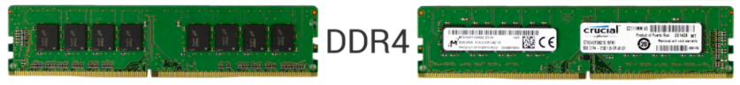

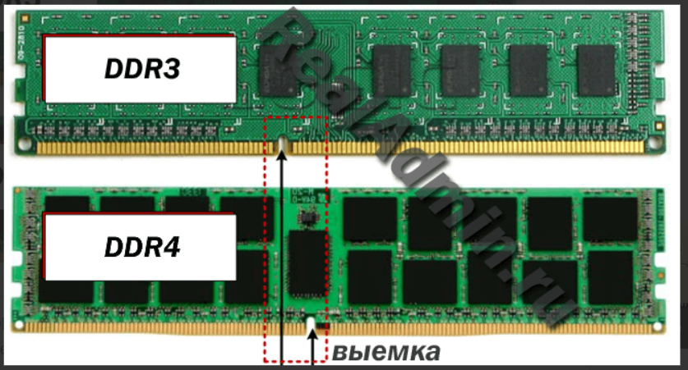

**Отличия:**

* DDR3 поддерживает плотность памяти до 8 ГБ, а DDR4 до 16 ГБ.
* Частоты DDR4 намного выше, что делает их быстрее благодаря повышению скорости передачи данных.
* Наименьший порог напряжения у DDR3 — 1.35 В, а у DDR4 — 1.05.
* Модули DDR3 имеют 240 контактов, а DDR4 — 288.
* Насечки на модулях находятся в разных местах.
* DDR3 поддерживает только 8 внутренних банков памяти, а DDR4 — 16.
* Уплотнение микросхем.
* Увеличение энергосбережения
* повышена надёжность работы за счёт введения механизма контроля чётности на шинах адреса и команд
* Изначально стандарт DDR4 определял частоты от 1600 до 2400 МГц[[2]](https://ru.wikipedia.org/wiki/DDR4_SDRAM#cite_note-autogenerated5-2) с перспективой роста до 3200 МГц[[3]](https://ru.wikipedia.org/wiki/DDR4_SDRAM#cite_note-autogenerated3-3)[[4]](https://ru.wikipedia.org/wiki/DDR4_SDRAM#cite_note-4).
* является возможность функционирования на низких напряжениях.

. Однако тайминги у DDR4, как правило, выше, чем у DDR3. Суть вот в чем: для геймеров такой важный параметр, как латентность памяти, рассчитывается исходя из таймингов и тактовой частоты. **Чем меньше латентность, тем быстрее система передает данные из памяти.**

**Тип памяти**: синхронная динамическая память с произвольным доступом (SDRAM), эволюционная линейка которой выглядит следующим образом: DDR, DDR2, DDR3, DDR4, DDR5.

**Жёсткий диск**

**Жесткий диск** – это устройство для записи, автономного хранения и считывания информации, используемой компьютером (сюда относится система Windows, сопутствующие ей программы). Также на нем хранятся документы, игры, видео, фото пользователя.

**Жёсткий диск**, *разг.* **винчестер** — [запоминающее устройство](https://ru.wikipedia.org/wiki/%D0%97%D0%B0%D0%BF%D0%BE%D0%BC%D0%B8%D0%BD%D0%B0%D1%8E%D1%89%D0%B5%D0%B5_%D1%83%D1%81%D1%82%D1%80%D0%BE%D0%B9%D1%81%D1%82%D0%B2%D0%BE) (устройство хранения информации, [накопитель](https://ru.wikipedia.org/wiki/%D0%9D%D0%B0%D0%BA%D0%BE%D0%BF%D0%B8%D1%82%D0%B5%D0%BB%D1%8C_%D0%B4%D0%B0%D0%BD%D0%BD%D1%8B%D1%85)) [произвольного доступа](https://ru.wikipedia.org/wiki/%D0%9F%D1%80%D0%BE%D0%B8%D0%B7%D0%B2%D0%BE%D0%BB%D1%8C%D0%BD%D1%8B%D0%B9_%D0%B4%D0%BE%D1%81%D1%82%D1%83%D0%BF).  
 На нем хранится вся операционная система, и помимо этого ЖД помогает справляться с загруженностью ОЗУ, беря на себя часть ее функций.

**Из чего состоит жесткий диск**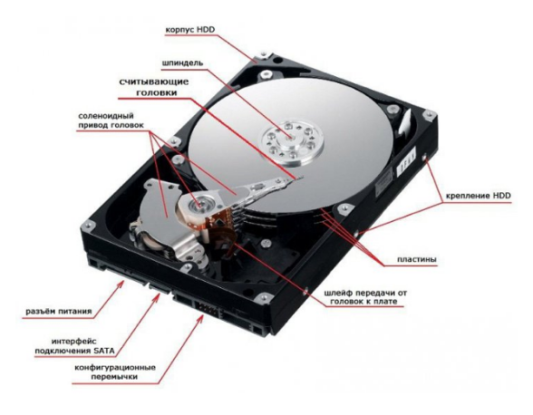

***Корпус*** – защищает механизмы жесткого диска от пыли и влаги.

***Диски*** (блины) – пластины из определенного сплава металлов, с нанесенным с обеих сторон покрытием, на которое и записываются данные. Количество пластин может быть разным – от одной (в бюджетных вариантах), до нескольких;

***Двигатель*** – на шпинделе которого закреплены блины;

***Блок головок*** – конструкция из соединенных между собой рычагов (коромысел), и головок. Часть ЖД, которая считывает и записывает на него информацию. Для одного блина используется пара головок, поскольку и верхняя, и нижняя часть у него рабочая;

***Устройство позиционирования*** (***актуатор***) – механизм приводящий в действие блок головок. Состоит из пары постоянных неодимовых магнитов и катушки, находящейся на конце блока головок;

***Контроллер*** – электронная микросхема управляющая работой HDD;

***Парковочная зона*** – место внутри винчестера рядом с дисками либо на их внутренней части, куда опускаются (паркуются) головки во время простоя, чтобы не повредить рабочую поверхность блинов.

## Как работает жесткий диск

После того, как на HDD подается питание двигатель, на шпинделе которого закреплены блины, начинает раскручиваться. Набрав скорость, при которой у поверхности дисков образовывается постоянный поток воздуха, начинают двигаться головки.

Данная последовательность (сначала раскручиваться диски, а затем начинают работать головки) необходима для того, чтобы за счет образовавшегося потока воздуха, головки парили над пластинами. Да, они никогда не касаются поверхности дисков, иначе последние были бы моментально повреждены. Тем не менее, расстояние от поверхности магнитных пластин до головок настолько маленькое (~10 нм), что вы не увидите его невооруженным глазом.

После запуска, в первую очередь происходит считывание служебной информации о состоянии жесткого диска и других необходимых сведениях о нем, находящихся на так называемой нулевой дорожке. Только затем начинается работа с данными.

Информация на жестком диске компьютера записывается на дорожки которые, в свою очередь, разбиты на сектора (такая себе разрезанная на кусочки пицца). Для записи файлов несколько секторов объединяют в кластер, он и является наименьшим местом, куда может быть записан файл. 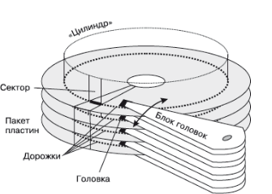

Пока HDD работает, по сути он выполняет две команды: чтение и запись. Когда необходимо выполнить команду записи, происходит вычисление области на диске куда она будет производится, затем позиционируются головки и, собственно, выполняется команда. Затем результат проверяется. Кроме записи данных прямо на диск, информация также попадает в его кеш.

Если контроллеру поступает команда на чтение, в первую очередь происходит проверка наличия требуемой информации в кеше. Если ее там нет, снова происходит вычисление координат для позиционирования головок, дальше, головки позиционируется и считывают данные.

После завершения работы, когда питание винчестера исчезает, происходит автоматическая парковка головок в парковочных зоне.

Вот так в общих чертах и работает жесткий диск компьютера. В действительности же все намного сложнее, но обычному пользователю, скорее всего, такие подробности не нужны, поэтому закончим с этим разделом и пойдем дальше.

**1.Основные узлы и компоненты персонального компьютера:**

*-* блок питания

- периферийные устройства

- внешняя память

- внутренняя память

- материнская плата

- процессор.

**2.Классификация ЭВМ:**

*1)По принципу действия*:

Цифровые вычислительные машины (ЦВМ) - вычислительные машины дискретного действия, работают с информацией, представленной в дискретной, а точнее, в цифровой форме.

Аналоговые вычислительные машины (АВМ) - вычислительные машины непрерывного действия, работают с информацией, представленной в непрерывной (аналоговой) форме.

Гибридные вычислительные машины (ГВМ) - вычислительные машины комбинированного действия, работают с информацией, представленной и в цифровой, и в аналоговой форме; они совмещают в себе достоинства АВМ и ЦВМ.

*2)По назначению:*

Универсальные – для решения широкого круга задач.

Проблемно-ориентированные – служат для решения более узкого круга задач, связанных с управлением технологическими объектами, регистрацией, накоплением и обработкой относительно небольших объемов данных.

Специализированные – используются для решения узкого круга задач или реализации строго определенной группы функций.

*3)По функциональным возможностям:*

Супер-ЭВМ – превосходит по своим параметрам большинство существующих компьютеров, т.е. это значительно более мощный компьютер.

Минифреймы (большие ЭВМ) – решают научно-технические задачи, работают в вычислительных системах с пакетной обработкой информации, работают с большими базами данных, управляют вычислительными сетями и ресурсами.

Мини-ЭВМ (малые ЭВМ) – надежные не дорогие и удобные в эксплуатации компьютеры, обладающие несколько низкими параметрами по сравнению с большими ЭВМ.

Микро-ЭВМ – центральный процессор выполнен в виде одной микросхемы (микропроцессора).

**3.Порядок загрузки компьютера*:***

1) При подаче питания на процессор происходит его обращение к микросхеме ПЗУ и запуск программы, инициализирующей работу компьютера. В этот момент на экране монитора наблюдается сообщение о версии BIOS.

2) Процедура инициализации запускает процедуру POST, выполняющую самотестирование базовых устройств (POST - Power-On Self-Test). В этот момент на экране наблюдается сообщение Memory Test: и указание объема проверенной памяти компьютера.

3) При отсутствии дефектов в оперативной памяти или в клавиатуре происходит обращение к микросхеме CMOS, в которой записаны данные, определяющие состав компьютерной системы и ее настройки. На экране монитора эти данные отображаются в таблице System Configuration.

4) Установив параметры жесткого диска, компьютерная система обращается в его системную область, находит там загрузчик операционной системы и начинает ее загрузку. При этом на экране выводится сообщение

Starting тип операционной системы ... Далее работа с компьютером выполняется под управлением операционной системы.

**4.Основные типы BIOS:**

***1)AWARD -*** оболочка базовой системы синий (серый) фон с английскими пунктами меню. Интерфейс в разных версиях отличается.

***2)AMI -*** По всем параметрам заметна схожесть с AWARD BIOS. Совпадают названия и расположение основных разделов, но не всегда.

***3)UEFI*** - Обладает графическим интерфейсом, чем-то даже напоминает операционную систему. Меню выполнено в виде картинок с надписями.

**5.Сообщения и звуковые сигналы о неисправности оборудования:**

**AMI:**

1 короткий - Ошибок не обнаружено, загрузка системы продолжается

2 коротких - Ошибка четности оперативной памяти

3 коротких - Неисправность первых 64 Кбайт оперативной памяти

4 коротких - Неисправен системный таймер

5 коротких - Неисправность процессора

6 коротких - Неисправность контроллера клавиатуры

7 коротких - Неисправность контроллера клавиатуры

8 коротких - Ошибка видеопамяти

9 коротких - Неправильная контрольная сумма BIOS

10 коротких - Ошибка записи в СМОS-память

11 коротких - Ошибка кэш-памяти

1 длинный 2 коротких и 1 длинный 3 коротких - Неисправен видеоадаптер

2 длинных 2 коротких - Ошибка контроллера гибких дисков

Сигналы отсутствуют - Неисправен блок питания или системная плата

**AWAD:**

1 короткий - Ошибок не обнаружено, загрузка системы продолжается

Непрерывный или короткий повторяющийся - Неисправен блок питания или замыкание в цепях питания1 длинный или длинный повторяющийся- Ошибка оперативной памяти

1 длинный 2 коротких - Видеоадаптер не обнаружен или ошибка видеопамяти

1 длинный 3 коротких - В зависимости от версии BIOS этот сигнал может означать ошибку видеоадаптера или ошибку клавиатур

3 длинных - Ошибка контроллера клавиатуры

1 длинный 9 коротких - Ошибка чтения BIOS или неисправна микросхема BIOS

2 коротких - Обнаружена некритическая ошибка. Этот сигнал обычно сопровождается сообщением на экране с более конкретным описанием ошибки. Пользователь может продолжить загрузку после нажатия F1 или войти в BIOS SEТUP с помощью клавиши Delete

Сигналы отсутствуют - Неисправен блок питания или системная плата

**6.Основные различия современных ОС (Windows Vista, Windows 7) от ОС Windows XP:**

***WinXP:***

1.Процессор Pentium с частотой 233 МГц или более быстрый (рекомендуется не менее 300 МГц)

2.Не менее 64 МБ оперативной памяти (рекомендуется не менее 128 МБ)

3.Не менее 1,5 ГБ свободного места на жестком диске

CD или DVD-привод

***Win7:***

1. 32-разрядный (x86) или 64-разрядный (x64) процессор\* с тактовой частотой 2. 1 ГГц или выше.

3. 1 ГБ (для 32-разрядного процессора) или 2 ГБ (для 64-разрядного процессора) ОЗУ.

4. 16 ГБ (для 32-разрядной системы) или 20 ГБ (для 64-разрядной системы) свободного места на жестком диске.

Поддержка оперативной памяти больше 4 Гб, поддержка DirectX свыше 11, автоматический поиск драйверов, косметические изменения.

**7.Типы оперативной памяти:**

**ROM (Read Only Memory)** – постоянное запоминающее устройство (ПЗУ), не способное выполнять операцию записи данных.

**DRAM (Dynamic Random Access Memory**) – динамическое запоминающее устройство с произвольным порядком выборки.

**SRAM (Static RAM)** – статическая оперативная память.

**SDRAM** – синхронная динамическая память

**SDRAM** -:

1.DDR - самый первый тип оперативной памяти, который использовался на компьютерах 2000-2003 годов. Оперативная память данного типа подходила лишь слабым компьютерам и работала с частотой 400MHz.  
2.DDR 2 - более усовершенствованная модель оперативной памяти DDR, которая работала в 2 раза быстрее и работала с более широким диапазоном частот обработки информации. Планки с DDR 2 использовались на всех компьютерах до 2011 года.  
3. DDR 3 - оперативная память, которая позволила увеличить прирост в производительности компьютеров практически на 10%. Использовались планки DDR 3 с 2007 по 2014 год и пользовались особой популярностью, потому как, они имеют очень высокую частоту обработки данных.  
4.DDR 4 - самый новый и самый усовершенствованный тип оперативной памяти, который работает на частотах 2400 MHz и выше. Память DDR 4 была создана в 2014 году, но пока не получила широкой огласки, потому как, стоимость очень высока и не каждый может позволить купить себе такую планку оперативной памяти.

**8. Краткая классификация современных процессоров (от производителей AMD и Intel).**

Процессоры Intel и AMD отличаются преимущественно архитектурой (электронной схемотехникой). Некоторые лучше справляются с одними задачами, некоторые с другими.

Процессоры Intel Core в целом имеют более высокую производительность на ядро, благодаря чему опережают процессоры AMD Ryzen в большинстве современных игр и больше подходят для сборки мощных игровых компьютеров.

Процессоры AMD Ryzen в свою очередь выигрывают в многопоточных задачах, таких как монтаж видео, в принципе не сильно уступают Intel Core в играх и прекрасно подойдут для универсального компьютера, используемого как для профессиональных задач, так и для игр.